EXPEDIENTE INDICAÇÃO Nº
DATA
PROTOCOLO Nº

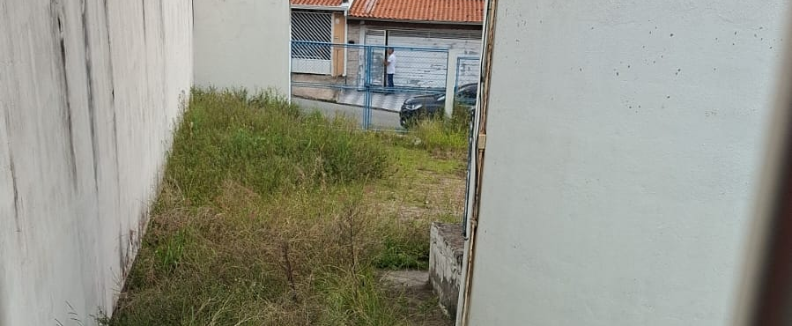
Roçagem de mato na Rua Milão, em frente ao nº 48, no Jardim Itália.
CONSIDERANDO que o acúmulo de mato alto contribui para a proliferação de insetos e animais peçonhentos, colocando em risco a saúde dos moradores da região;
CONSIDERANDO que a falta de manutenção compromete a segurança e a sensação de bem-estar da população, além de prejudicar a estética urbana do bairro;
CONSIDERANDO a necessidade de ações periódicas de limpeza, especialmente em áreas pertencentes a concessionárias, garantindo melhores condições de uso e convivência para a comunidade local.

Assim sendo,

INDICO ao Excelentíssimo Senhor Prefeito Municipal, como permite o Regimento Interno, que determine providências quanto a Roçagem de mato na Rua Milão, em frente ao nº 48, no Jardim Itália.

Sala das Sessões, 30 de abril de 2026.

TIO FABIANO LIMA
VEREADOR

